采购需求

一、采购资金的支付方式、时间、条件：
▲履约保证金 | 合同签订后一周内，成交供应商向采购人提交5%合同金额的履约保证金。履约保证金在验收合格之日起自动转为质量保证金，正常运行满1年后无质量和服务问题，卖方凭借买方出具的履约保证金缴纳凭证到买方办理履约保证金（不计息）退款事宜。
▲付款方式 | 验收合格后支付100%合同款。

二、项目概况
之江实验室主院区位于余杭区未来科技城南湖西北侧，是规划中南湖创新小镇的核心区域，为杭州城西科创大走廊的灵魂工程。院区规划总用地面积约1358亩，建筑采山水融合，涿县布局的规划理念，建筑整体呈现中式对称、大气庄重、简约典雅。项目份两期工程完成。一期工程将于2020年验收并投入使用，二期工程预计2022年完成建设。
园区将按照“打造世界一流基础研究中心和智慧、绿色、低碳的未来城市样本”的要求，高起点、高标准、高水平进行空间布局规划。未来的实验室院区将充分体现数字化、生态化、智能化、集约化，成为未来城市生活样板。
2、项目内容：
序号 | 项目内容 | 数量 | 项目要求 | 预算（万元）
1 | 文化建设（主楼大厅背景墙视觉形象）设计制作安装采购施工项目 | 1项 | 详见需求 | 95
注 | 投标报价不得超预算，否则为无效标。包含总包服务配合费、水电费，加班赶工费，10月底竣工。
（一）总设计要求
- 合理性：通过识别、以及告知等方式从视觉上增加某一环境的价值或吸引力。大厅形象墙设计制作安装形式简洁、清晰，要有统一性，确保易读易懂，实施过程需安装便捷、置换方便、便于维修。
2、文化性：大厅背景墙视觉形象设计制作安装能体现当地文化及产业特征。
3、协调性：大厅背景墙视觉形象设计制作安装中需统一体现之江实验室国际化视野，具有较强的识别性，同时各视觉形象设计制作安装应充分结合大厅环境特征，考虑不同方向视角效果。同时考虑灯光效果设计。
（二）设计制作安装原则
1、整体化原则。大厅背景墙视觉形象设计制作安装要从整体的观念出发，确定其在环境中的造型、色彩、材料和尺度，使这些设计制作安装要素与空间环境相协调。大厅背景墙作为大厅空间环境的主要构成元素，其设计制作安装在空间环境有关元素组合的整体结构下，应结合环境氛围的不同需求，利用其形式、色彩和质地等设计制作安装要素进行的特别的处理和安排，使大厅的空间环境具有明显的可识别性，成为显眼的定向参照物——大厅视觉环境的“记忆”。
2、人性化原则，设计制作安装以人为基本出发点，符合人的视觉感官需求。
3、生态化原则，考虑选择对环境影响小的原材料，减少原材料的使用，优化加工制造技术，减少使用阶段的环境影响。并通过艺术创作和处理使作品的外观呈现材质特有的自然性和生态性，时刻提醒人们增强环保意识。
4、大厅原环境图片（须在下图基础上做深化方案）：
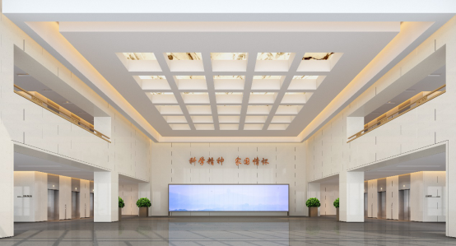
备注：背景墙长17米，高7米；大屏尺寸长12.26米高2.8米，拟做内嵌处理。
（三）费用结算
供应商投标报价包含了创意、设计、供货、安装、税金等一切费用，且承诺提供招标后可以根据招标人的意见与建议进行优化。

注：
1.如技术要求中未特别注明需执行的国家相关标准、行业标准、地方标准或者其他标准、规范，则统一执行最新标准、规范。

